METODOLOGIAS DE DESARROLLO

Una de las primeras cosas que tenemos que ver a la hora de desarrollar un proyecto es la metodología a usar, no es una decisión sencilla ya que influirá en las fases del mismo  
Disponemos de varias metodologías, pero podemos destacar:

***Metodología Waterfall***

Esta metodología, también denominada en “cascada” consiste en un desarrollo de manera secuencial. Para seguir esta metodología se redacta una serie de requisitos los cuales hay que seguir, una vez queda el proyecto en manos de los desarrolladoras, todas las tareas y requisitos que se piden se van realizando de manera secuencial, a poder ser sin ningún tipo de cambio en el mismo.

Esta metodología presenta una serie de ventajas, como lo pueden ser la posibilidad de que el cliente no se involucre mucho si asi lo prefiere o la facilidad de medición del progreso realizado, aunque por destacado la mayor ventaja es el presupuesto cerrado

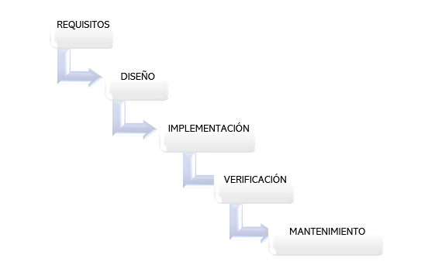

***Metodología Agile***

Esta metodología es la que permite adaptar la forma de trabajo a las condiciones del proyecto, consiguiendo asi flexibilizar el proyecto y su desarrollo en circunstancias especificas del entorno.

Es ideal para proyectos que sean cambiantes durante su ciclo de vida, gracias a la agilidad permite rectificar y cambiar las prioridades y requerimientos según los resultados obtenidos, al mismo tiempo mejora la experiencia del cliente al estar en constante contacto con el proyecto.

Las empresas que apuestan por esta metodología consiguen tener una eficacia, autonomía y flexibilidad destacable, reduciendo sus costes de manera significativa y aunque parezca difícil es muy simple de implantar.

Esta metodología presenta una serie de ventajas, como lo son:

1. Mejora de la calidad del producto
2. Mayor satisfacción del cliente
3. Mayor control y capacidad de predicción

